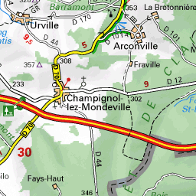

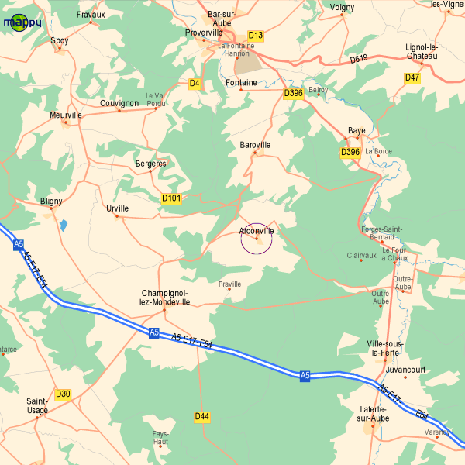

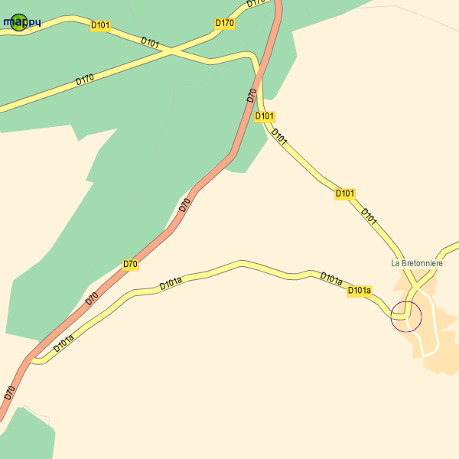

Parcours de 5.300 Kms
D101 Cimetière Arconville. Plateau des Joncquilles. D70 route de Champignol. D101 A. Arconville

Course VDB le 22 juin 2008 à Arconville, organisation ECB. UFOLEP

RENSEIGNEMENTS SUR LES PARCOURS ET LES HORAIRES

 |  | DETAIL DES | EPREUVES
Catégorie | Nombre de participants | Lieu et heure de départ | Lieu et heure d’arrivée | Longueur du circuit | Nombre de tours | Kilométrage total
1ère cat  2ème cat | 30  30 | Arconville (cimetière).D101.D70  Direction Champignol. D101a. Arconville.  (cimetière) | Départ à 14H30 | 5 km 300 | cat 1 :  15 tours  cat 2  14 tours | 79.500  74.200
3ème cat  Grands  Sportifs | 30  30 | Même circuit | Départ à 16H30 |  | cat 3 :  11 tours  GS :  10 tours | 58.300  53.000

Veuillez trouver ci-joint notre changement concernant la course du 22 juin qui était prévue à Baroville. Suite aux travaux du village, nous la ferons à Arconville.
Ci-joint tous les renseignements.

Responsable EC Baralbine en UFOLEP : Maxime FRANCOIS Tel : 06,61,88,09,85

Secrétaire : Isabelle BERNARD Tel 03 25 92 02 59

